01-038 ПНС-110(255Б1)-259 пожарная передвижная насосная станция на шасси КрАЗ-255Б1 6х6, насос ПН-110Б производительностью 110 л/с, привод насоса от 2Д12БС1 300 лс, боевой расчет 3 чел., полный вес до 19 тн, ЯМЗ-238 240 лс, 71 км/час, возможно 1 экз., завод "Пожмашина", г. Прилуки, 1992 г.

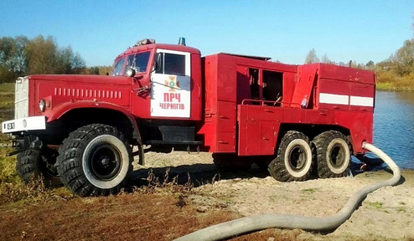
Производитель: завод "Пожмашина", далее ООО Прилукский завод противопожарного и специального машиностроения "ПожСпецМаш", ныне Промышленная компания «Пожмашина», Черниговская область, Прилукский р-н, п.г.т. Ладан, ул. Мира, pkpm.com.ua. Завод основан 6 сентября 1928 года. Был крупнейшим в СССР производителем пожарных автомобилей.

А. Говоруха в журнале "Коммерческий транспорт" №7 за 2004 г.:
«В 1992 году в Прилуках был изготовлен другой не менее интересный автомобиль - передвижная насосная станция на шасси КрАЗ-255Б1. От подобных машин на шасси 3иЛ-131 ее отличало в частности, то, что для двигателя автомобиля и для силовой установки насоса производительностью 110 л/с использовалось дизельное топливо, а следовательно отпала необходимость дополнительного топливного бака.»

Других публикаций с упоминанием этой ПНС не обнаружено. Однако, учитывая авторитет уважаемого автора, понятно, что на машине применена та же конструктивная схема и тоже оборудование, применяемые на выпускавшихся в эти годы на Пожмашине ПНС модели 131А.
По поводу бака возможно и правильно, хотя на КрАЗе запас топлива 2х165 л против 170 л для бензина и 250 л для дизтоплива на серийной ПНС. Но пожарным видней.
По поводу советских номеров на фото ПНС, источник на xodoki.net:
«После развала СССР на Украине действовали автомобильные номера образца 1959-го 1980-го годов. В 1992-м году, за неимением других, продолжали выдаваться советские автомобильные номерные госзнаки образца 1980-го года: 1) для частных машин: на белом фоне маленькая буква, четыре цифры разделённые по середине дефисом и две большие буквы (сокращённое название области, края, АССР); 2) для государственных на белом фоне четыре цифры разделённые дефисом и три большие буквы (первые две из них — название области).
Новые власти решили не мудрствовать и не сочинять новых номеров, разнообразить старые добавлением десятичной буквы «і». В тот же год появился ещё один модернизированный номер с флажком Украины и надписью «UA». Структура его была та же, что и у советского номера, но несколько изменилась кодировка регионов.
В 1995-м на территории Украины были введены государственные автомобильные номера нового образца.»

